第80回 全国お茶まつり佐賀大会 開催記念
川柳コンテスト 応募用紙

【お題】お茶に関すること
※五・七・五の17音で作成してください。季語の有無は問いません。１人２句までとします。
１句
２句

ふりがな |  |  | ふりがな
名 前 |  |  | ※雅号（ペンネーム）
電話番号 |  | メールアドレス
住 所 | 〒

■対象者 嬉野市内在住者
■参加規定 ・規定の応募用紙をご使用ください。・応募作品は、返却いたしません。・受理した川柳の変更は認めません。
・楷書ではっきりと書き、難読漢字や特殊な読みにはふりがなをふること。・入賞作品に基づく一切の権利は主催者に帰属することとします。・審査経過に関する照会は、受け付けません。・入賞発表後に自作もしくは未発表でないことが判明した場合は、入賞を取消すとともに、以降の応募は受け付けません。
■表彰 ・大賞（全作品の中から）１点 特上うれしの茶・佐賀牛・米
・審査員特別賞 ３点 高級うれしの茶・米
・優秀賞 12点 うれしの茶・ギフトカード (1000円分)
■発表 入賞発表は令和８年９月頃、入賞者に通知するとともに作品を嬉野市ホームページに掲載します。
令和8年10月24日(土)嬉野チャ市(チャオシルイベント)内での表彰予定。
入賞者への賞状ならびに副賞は、表彰日に受賞者へ直接配布を予定しております。
■募集期間 令和８年6月１日（月）～令和8年7月３１日（金）※締切日にご注意ください
■応募方法 規定の応募用紙による郵送・FAX・事務局への持ち込みもしくは二次元コードからの応募
■問合せ・応募先 〒８４３－０３０１
嬉野市役所 産業部 うれしの茶振興課（建設業会館２階） 二次元コード【応募フォーム】
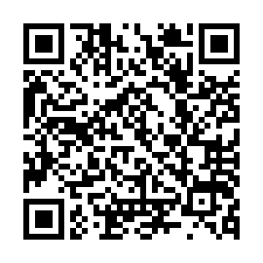
第80回全国お茶まつり佐賀大会 嬉野市実行委員会事務局 係
佐賀県嬉野市嬉野町下宿甲3138番地
ＴＥＬ：０９５４－４２－３３０８
ＦＡＸ：０９５４－２７－７０８４
メールアドレス：chagyou@city.ureshino.lg.jp

